Схема арены соревнований

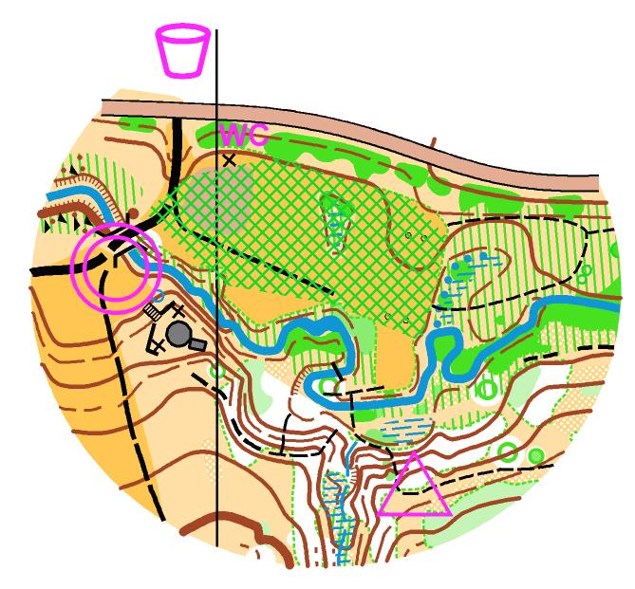

Секретариат находится на месте финиша.

Выдача номеров и чипов после прохождения мандатной комиссии.

Все руководители перед покиданием зоны соревнований уведомляют главного судью о финишировании всех своих участников.

Выход руководителей команд и сопровождающих лиц на дистанцию только с разрешения главного судьи.